Автономная некоммерческая организация высшего образованиям «Московский университет «СИНЕРГИЯ»
Информационные системы и технологии
(факультет/институт)

02.03.03. Математическое обеспечение и администрирование информационных систем / Разработка программного обеспечения
(направление/специальность подготовки)

Очная
(форма обучения)

Департамент Цифровой экономики

Реферат
(тип мероприятия)

на тему «Осознанная интеграция»
(наименование мероприятия)

по дисциплине «Введение в эксплуатацию и осознанная интеграция программного обеспечения»
(дисциплина)

Студент |  | Кондрашев Илья Леонидович
 |  | (ФИО) |  | (подпись)
Группа |  | ДБО-301рпо
 |  | (номер группы)

Преподаватель |  | Сибирев Иван Валерьевич
 |  | (ФИО) |  | (подпись)

г. Москва, 2026 год
Содержание

1. Введение 3
2. Сборка приложения 4
3. Тестирование приложения 6
4. Заключение 8
5. Список источников 9

Введение
В условиях современной разработки программного обеспечения скорость, качество и гибкость выходят на первый план. Постоянное усложнение проектов, рост команд и увеличение объёмов кода требуют новых подходов к организации рабочих процессов. Одним из ключевых методов, позволяющих повысить эффективность и надёжность разработки, стала непрерывная интеграция (Continuous Integration, CI)
Суть CI заключается в регулярном и автоматизированном объединении изменений, вносимых разными разработчиками, в общий репозиторий с последующим автоматическим запуском тестов и сборкой проекта. Такой подход позволяет выявлять ошибки на самых ранних этапах, минимизировать конфликты при слиянии кода и поддерживать проект в постоянно рабочем состоянии.
В данной работе рассматриваются основные принципы и преимущества непрерывной интеграции, анализируются популярные инструменты для её реализации, а также обсуждаются типовые сценарии внедрения CI в жизненный цикл разработки программного обеспечения.

Сборка приложения
В контексте непрерывной интеграции (Continuous Integration, CI) этап сборки приложения (build) занимает центральное место. Сборка — это автоматизированный процесс преобразования исходного кода, написанного программистами, в готовый к запуску и распространению продукт. Для разных типов приложений результатом сборки могут быть исполняемые файлы (exe, jar), библиотеки, пакеты для установки или даже контейнерные образы.
Ключевая особенность сборки в CI — её полная автоматизация и воспроизводимость. Каждый раз, когда в репозиторий вносится изменение, система CI инициирует сборку, гарантируя, что новый код интегрируется с существующим и не ломает работоспособность проекта. Это позволяет быстро выявлять ошибки, связанные с несовместимостью изменений, и поддерживать проект в постоянно рабочем состоянии.
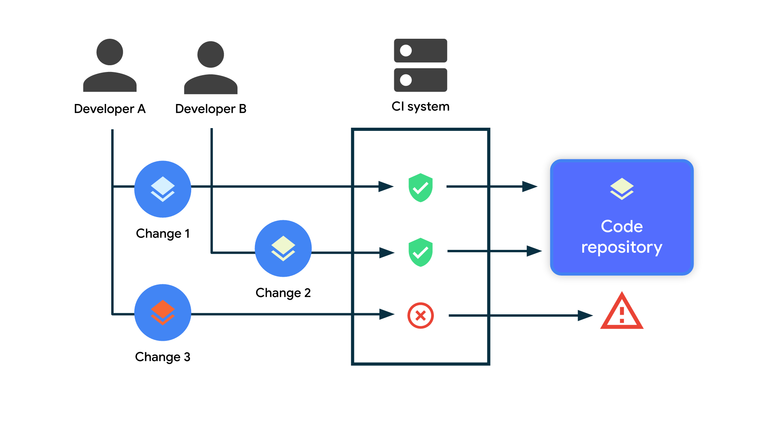
Рисунок 1. Диаграмма осознанной интеграции

Процесс сборки включает в себя несколько последовательных и взаимосвязанных шагов:
- Получение исходного кода. Система CI извлекает актуальную версию кода из системы контроля версий (например, Git).
- Разрешение зависимостей. На этом этапе менеджер зависимостей (например, Maven, Gradle для Java; npm, yarn для JavaScript; pip для Python) загружает все необходимые внешние библиотеки и модули, указанные в конфигурационных файлах проекта.
- Компиляция. Исходный код преобразуется в промежуточный или машинный код. Для компилируемых языков (таких как C++, C#, Go, Java) этот шаг является обязательным. Для интерпретируемых языков (например, Python, JavaScript, PHP) компиляция может быть заменена транспиляцией (преобразованием кода из одного формата в другой, например, из TypeScript в JavaScript) или полностью отсутствовать.
- Статический анализ кода. Многие современные процессы сборки включают запуск инструментов статического анализа. Они проверяют код на соответствие стандартам оформления, ищут потенциальные уязвимости, ошибки и «запахи кода» без его фактического выполнения.
- Создание артефактов. По результатам успешной компиляции и анализа формируется итоговый файл или пакет — артефакт сборки. Это стабильная версия продукта, которую можно развернуть на тестовом или рабочем сервере.

Тестирование приложения
Тестирование является неотъемлемой и одной из самых важных составляющих конвейера непрерывной интеграции (CI). Если этап сборки подтверждает, что код синтаксически верен и может быть скомпилирован, то этап тестирования отвечает на вопрос: «Работает ли приложение так, как ожидается, и не содержит ли оно ошибок?». В философии CI тестирование — это не отдельный, завершающий этап, а непрерывный процесс, интегрированный в каждый цикл внесения изменений.
Основная цель автоматизированного тестирования в CI — предотвращение попадания дефектов в основную кодовую базу. Каждый коммит или слияние веток автоматически инициирует запуск набора тестов. Если хотя бы один тест не проходит, сборка считается неудачной, и команда немедленно уведомляется о проблеме. Такой подход позволяет обнаруживать ошибки на самой ранней стадии, когда их исправление требует минимальных затрат времени и ресурсов.
В рамках CI-конвейера обычно реализуется многоуровневая стратегия тестирования, где каждый последующий уровень проверяет более широкий спектр функциональности:
- Модульное тестирование (Unit Testing). Это фундамент всего процесса. Модульные тесты проверяют работоспособность самых маленьких, изолированных частей приложения — отдельных функций, методов или классов. Они выполняются очень быстро (обычно за секунды или минуты) и не имеют внешних зависимостей (например, от базы данных или сети). Именно модульные тесты запускаются в первую очередь после успешной сборки.
- Интеграционное тестирование (Integration Testing). На этом этапе проверяется взаимодействие между несколькими компонентами системы. Например, корректность работы бизнес-логики с базой данных или взаимодействие между двумя внутренними сервисами. Эти тесты медленнее модульных и часто требуют настройки тестового окружения (например, запуска временного экземпляра базы данных).
- Сквозное/Системное тестирование (End-to-End / E2E Testing). Эти тесты имитируют действия реального пользователя в системе через её пользовательский интерфейс (UI). Они проверяют полный путь выполнения бизнес-сценария (например, «регистрация пользователя» или «оформление заказа»). E2E-тесты являются самыми медленными и нестабильными («хрупкими»), поэтому их обычно не запускают при каждом коммите. Вместо этого их включают в ночные сборки или запускают перед релизом.
- Тестирование безопасности и производительности. В зрелые CI-процессы также интегрируются инструменты для статического анализа безопасности (SAST), динамического анализа (DAST) и нагрузочного тестирования. Это позволяет выявлять уязвимости и проблемы с производительностью на ранних этапах.

Заключение
В ходе работы было рассмотрено понятие непрерывной интеграции (Continuous Integration, CI) как одной из фундаментальных практик современной разработки программного обеспечения. Были проанализированы ключевые этапы CI-конвейера, такие как автоматическая сборка приложения и многоуровневое тестирование, а также их роль в обеспечении высокого качества и стабильности продукта.
Внедрение CI кардинально меняет подход к командной работе, формируя культуру общей ответственности за работоспособность продукта. Разработчики получают уверенность в том, что их изменения не нарушат существующую функциональность, а менеджеры и заказчики — гарантию того, что проект всегда находится в состоянии, готовом к выпуску.
Таким образом, непрерывная интеграция является неотъемлемым элементом эффективных DevOps-практик и служит надёжной основой для последующих этапов автоматизации, таких как непрерывная доставка (Continuous Delivery) и развёртывание (Continuous Deployment). В условиях постоянно растущих требований к скорости и качеству разработки игнорирование принципов CI становится для любой IT-компании значительным конкурентным недостатком.

Список источников
- Atlassian — Инструменты непрерывной интеграции: сравнение 7 лучших продуктов URL https://www.atlassian.com/ru/continuous-delivery/continuous-integration/tools
- Хабр — CI/CD: основы написания Workflow URL https://habr.com/ru/articles/888328/
- tproger.ru — Что такое CI/CD: непрерывная интеграция и доставка URL https://tproger.ru/articles/chto-takoe-ci-cd--nepreryvnaya-integraciya-i-dostavka
ФОРМАТЕ PDF.

